广东省肇庆市端州区西区2015-2016学年八年级上学期末考试物理试题及答案
题号 | 一 | 二 | 三 | 四 | 五 | 总分 | 等级
得分

一、选择题（每小题4分，共28分）

（ ）1．控制噪声可以从三个方面入手,下面一些关于控制噪声的措施所能起到的作用的说法中，正确的是：
得 分 | 评卷人
A、体育馆、剧院的内墙要用吸音材料来装饰是为了防止噪声产生
B、在城市中禁鸣汽车喇叭是为了阻断噪声的传播
C、在飞机旁边工作的人员要佩带有耳罩的头盔是为了在人耳处减弱噪声
D、摩托车安装消声器是为了在人耳处减弱噪声
（ ）2．如下图所示的四种现象中，属于光的反射现象的是：
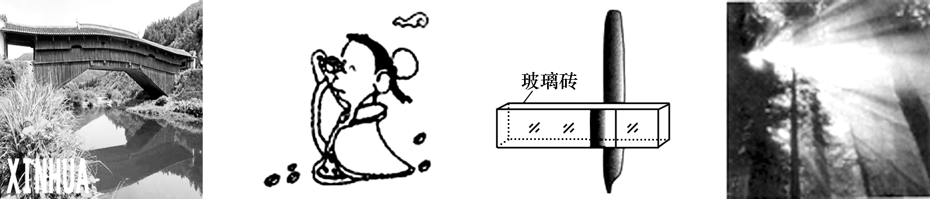

A、拱桥倒影 B、一叶障目,不见泰山 C、钢笔错位 D、树林间的光线
（ ）3．下列说法正确的是：
A、声音是由于物体振动产生的 B、乐器发出的声音是乐音，不可能是噪声
C、声音在空气中传播最快 D、一般根据歌声的响度来判断歌手是谁
（ ）4．夏天扇扇子，会使人感到凉快的原因是：
A、使人体周围的空气温度降低 B、加快人体的血液循环
C、加快人体周围的空气流动，使人身上的汗蒸发加快
D、通过扇扇子这种运动，使心灵平静，心静自然凉
（ ）5．要使人的眼睛看到物体，其必要条件是：
A、物体是光源 B、物体上有光射入眼睛
C、物体和眼睛在一条直线上 D、只有白天才能看到物体
（ ）6．如下图所示，A、B、C、D四种物质熔化或凝固规律的图线，下列说法正确的是：
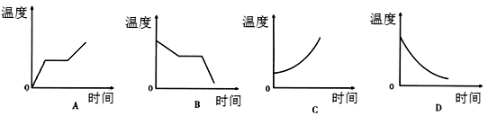

A、甲种物质是晶体，图线表示的是熔化过程
B、乙种物质是非晶体，图线表示的是熔化过程
C、丙种物质是非晶体，图线表示的是凝固过程
D、丁种物质是晶体，图线表示的是凝固过程
（ ）7．如右图所示，蜡烛的烛焰能在光屏上形成清晰的像，此
像的特点是：
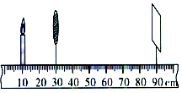
A、倒立、放大的实像 B、倒立、缩小的实像
C、倒立、放大的虚像 D、正立、放大的虚像
得 分 | 评卷人
二、填空题（8-15小题每空1分，16小题6分， 共30分）

8．请你为下列的长度填上适当的单位：地球的半径为6.4×10³ ；人正常步行时，一步长约0.6 ；学生课桌的长度是60.0 。
9．伽利略在教堂参加劳动时，发现了悬挂着的吊灯在摆动时具有 性，根据这一性质制成了测量时间的钟表，现在人们常用的计时工具有 、 等。
10．水的密度是___________kg／m³，读作________________________________，把200g水倒掉150g，剩下水的密度将_______（选填“变大”“变小”或“不变”）。
11．超市里正在出售的海鲜周围要铺一层碎冰块，这是因为冰熔化时要_____，但温度_____（选填“升高”“降低”或“不变”），所以能起到保鲜的作用；家用液化石油气是在常 温下用 的办法把石油气液化装在钢罐里。
12．通常情况下，声音在固体中传播比在气体中要 ，而声音在15℃空气中传播的速度是 m/s；声音在真空中 (选填“能”或“不能”）传播。
13．下列有关声音的语句中，各表示声音的哪一个特征？“你的声音真好听”是指声音的 ；“雷声震耳欲聋” 是指声音的 ；“小孩尖叫声刺耳”是指声音的 。
14．在透明塑料片下压着一张报纸，塑料片上有一水滴，透过水滴看到报纸上的字比旁边的字_______（选填“大”或“小”），这说明此时的水滴相当于一个_______镜，这是由于光的__________射现象的结果。
15．一块冰熔化成水时，它的质量___________（选填“变大”“变小”或“不变”）；质量相等的实心木球和铁球，体积较大的是 球；体积相等的实心木球和铁球，质量较小的是 球。
16．完成下列各图的光路图：
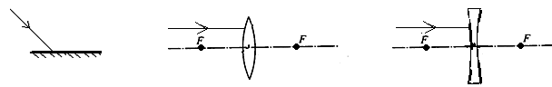

三、实验题（共18分）
得 分 | 评卷人

17．（8分）在“观察水的沸腾的实验”中，小明的实验记录表格如下：
时间（分） | 0 | 1 | 2 | 3 | 4 | 5 | 6 | 7 | 8
温度（℃） | 90℃ | 92℃ | 94℃ | 96℃ | 98℃ | 99℃ | 99℃ | 96℃ | 99℃
（1）观察到当水沸腾时，水中形成大量的气泡上升到水面破裂开来，里面的水蒸气散发到空气中。从实验可得出，沸腾是从液体 和 同时发生的剧烈的
现象。液体在沸腾过程中要 热，但温度 。
（2）从记录的数据看出，在第 分钟记录的数据是明显错误的。
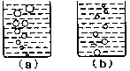
（3）由表可知，水的沸点是 ℃。
（4）小丽观察到沸腾前和沸腾时水中气泡上升过程中的两种情况，
如右图（a）、（b）所示，则图 是水沸腾时的情况。
18．（10分） 端砚是中国四大名砚之首。李文同学为了测量某砚石样品的密度，使用了托盘天平和量筒。
（1）使用时把天平放在水平桌面上，并将游码移到 ；
（2）在调节天平时，发现指针偏向分度盘的左侧（如下图甲所示），此时应将平衡螺母向
（选填“左”或“右”）端调；
（3）然后用调节好的天平测砚石的质量，天平平衡时右盘砝码的质量、游码在标尺上的位置如下图乙所示，砚石的质量为 g；再由下图可知，用量筒测出它的体积为 cm³，则该砚石样品的密度是 g/cm³。
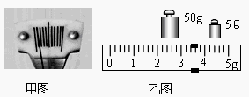
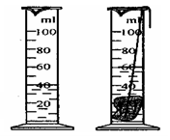

得 分 | 评卷人
四、计算题（每小题6分 共12分）

19．声音在海水中的传播速度为1500m/s，为开辟新航道，某潜水艇的舰艏装有回声探测仪器，探测水下有无暗礁，潜艇发出的声音信号经1.2s被探测仪接收，求障碍物与潜艇之间的距离。

20．某牌子货车的最大载重是14t，车厢容积为15m³，如果车厢装满泥土，试计算此时该车所载泥土的质量，并判断是否超载。（ρ_{泥土}＝2×10³kg/m³）

得 分 | 评卷人

五、综合题（共12分）

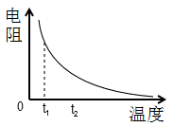
21．（本小题6分）某种金属温度升高时，电阻变大。下图为该金属的电阻随时间变化的图象，则t₂时刻的温度比t₁时刻 （选填“高”或“低”）。当其温度降得足够低时，它的电阻将变为 ，这种现象叫做： 现象。

22．（本小题6分）在探究“近视眼的形成原因和矫正方法”时，张伟同学选择了如下器材：蜡烛（模拟所视物）、水凸透镜（模拟人眼晶状体，并与注射器相连）、光屏（模拟人眼视网膜）、光具座等。（注：水凸透镜的凸起程度可以通过注射器注入或吸取水的多少来调节。）
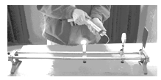

（1）他安装并调整好实验装置，如上图所示，将点燃的蜡烛置于透镜前某一位置时，在光屏上得到了烛焰清晰的像；当向水凸透镜内注入水，使透镜更凸后，发现光屏上已无烛焰清晰的像，若要在光屏上再次得到烛焰清晰的像，应在水凸透镜前放置一块 透镜；若不放置透镜，则应将光屏 （选填：“靠近”或“远离”）水凸透镜，才能得到清晰的像。
（2）根据上述实验，可知近视眼的形成原因是： 。

参考答案：
一、选择题（每题4分，共28分）
1、C 2、A 3、A 4、C 5、B 6、A 7、A
二、填空题（共30分）
8、km m cm 9、等时性 电子钟 手表 （合理即可） 10、1×10³kg/m³ 1×10³千克每立方米 不变 11、吸热 不变 压缩体积 12、快 340 不能 13、音色 响度 音调 14、大 放大 折 15、不变 木 木
16、（每图3分，共6分）
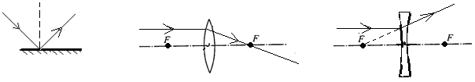
三、实验题 （共18分）
17、（每空1分，共8分）
(1)表面 内部 汽化 吸 不变 (2)7 (3) 99 (4)a
18、（每空2分，共10分）
(1)左端零刻线 (2)右 (3)58.4g 20 2.92

四、计算题（共12分）
19、解：t＝1.2s/2=0.6s ……………1分
S=vt ……………2分
=1500m/s×0.6s……………2分
=900m ……………1分
答：
20、解：m=ρV ……………2分
=2×10³kg/m³×15m³……………2分
=3×10⁴kg ……………1分
=30t
因为：30t > 14t ……………1分
所以该汽车超裁了。
答：
五、综合题（每空2分，共12分）
21．低；0；超导．
22.⑴ 凹 靠近
⑵ 晶状体较正常人眼更凸 （或变厚；或像成在了视网膜之前；或晶状体偏折能力强或对光线的汇聚能力强）

